Définition – Outils -Fonctionnement Front-back

Backend-------------------------------------------------------------------

MySQL : Liaison SGBDR – Système de gestion de base de données relationnelle.

Sequelize : ORM pour node.js compatible avec différents moteurs de base de données comme Mysql, Sqlite ...
-> l'ORM est un ensemble de classes permettant de manipuler les tables d'une base de données relationnelle

Express : Serveur Node js

MysQL -> Sequelize -> Server framework Express js node.js

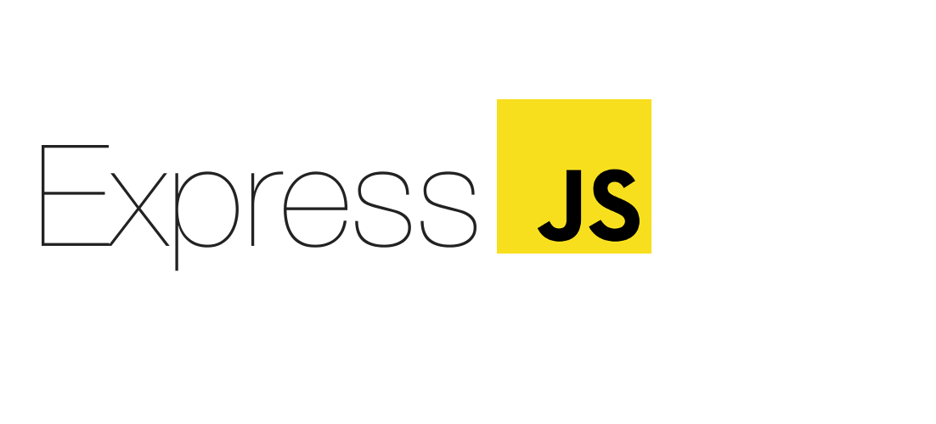

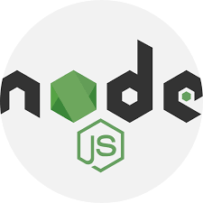

Demarrage du Back-end :

cd backend : nodemon server

Frontend -------------------------------------------------------------------

2°)

HTML – CSS + React Frameworkd Bibilothèque Java Script




HTML CSS React

Demarrage du Front-end :
cd groupomania : yarn start

